Жизнь Церкви Информационный бюллетень.
Ежеквартальное издание церкви христиан Адвентистов Седьмого Дня г. Флорешты - №4- 2015год.
БЫТЬ НАСТОЯЩИМИ ХРИСТИАНАМИ.
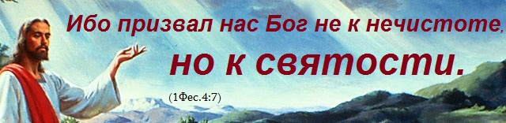
«В жизни людей, призванных нести такую торжественную и священную весть, не может быть никакого притворства. Мир наблюдает за адвентистами седьмого дня, потому что ему кое-что известно об их вероисповедании и высоких стандартах жизни. И когда люди видят, что мы не живем согласно исповедуемым нормам, они смотрят на нас с презрением» (СЦ т. 9, с. 23).
«Люди могут иметь превосходные дары, хорошие способности, отменные качества, однако один изъян в характере, один тайный грех сделает с ними то- же, что случается с кораблем, у которого деревянное днище изъедено червями,— он приведет их к полной катастрофе и гибели!» (СЦ, т. 4, с. 90).
«Павел постоянно жил в атмосфере Неба. Все, кто был с ним, ощущали влияние его единения со Христом. Особую убедительность его проповеди придавало то обстоятельство, что жизнь самого Павла служила примером истины, которую он провозглашал. Естественное и неосознанное влияние святой жизни является наиболее убедительной проповедью в пользу христианства. Аргумент, даже неоспоримый, может побудить к противодействию, благочестивый же пример обладает такой силой, сопротивляться которой совершенно невозможно» (С.Е. с. 59).
«Истинный характер нельзя сформировать отдельно от нас: он сияет изнутри. Если мы хотим направить других на путь праведности, то должны сами блюсти принципы праведности. Исповедание веры — это только теория религии, но слово истины должно на практике подтверждаться нашим благочестием. Соответствующий образ жизни и возвышенные беседы, непоколебимая честность, одушевленность и благожелательность, благочестие—вот средства, которыми свет даруется этому миру» (Желание веков, с. 307).
«Молитвы, наставления и разговоры — это недорогие плоды, за которые люди часто держатся; но плоды, проявляющиеся в заботе о нуждающихся, сиротах и вдовах, — это подлинные плоды, которые естественно вырастают на добром дереве» (СЦ, т. 2, с. 24).
«Есть величайшая необходимость в том, чтобы мужчины и женщины, знающие волю Божью, научились успешно трудиться на ниве Божьей. Они должны иметь хорошие манеры, развитый ум; не внешний напускной лоск и не жеманное притворство, свойственное мирским людям, но истинную небесную утонченность и любезность, которая заметна в каждом христианине, если он становится причастником Божеского естества» (СЦ, т. 4, с. 358).
«Мы имеем глубокую веру, величайшую истину и надежду, когда-либо данные миру, и желаем соответственно духу этих трех даров представить их миру. Мы не должны занимать такое положение, как будто просим извинения у мира за то, что отваживаемся верить такой драгоценной, святой истине; но должны смиренно ходить пред Господом и вести себя, как дети Всевышнего Бога. Хотя мы являемся немощными орудиями, но передаем наиболее важные и интересные истины, более возвышенные, чем любые темы этого мира» (Ревью энд Геральд, 26 июля 1887 г.).
«Трудящийся на стезе спасения душ должен обладать такими качествами, как посвященность, честность, интеллигентность, трудолюбие, энергичность и тактичность. Обладая такими качествами, человек не может быть на второстепенных ролях; напротив, он будет оказывать мощное благотворное влияние» (Служители Евангелия, с. 111).
«Нужно приглашать людей, готовых учиться лучшим подходам к семьям и к отдельным личностям. Им следует одеваться опрятно, но не броско, и не отталкивать людей своими дурными манерами. Нам как народу крайне не хватает истинной вежливости. Ее необходимо развивать всем, участвующим в миссионерской работе» (СЦ, т. 4, с. 391, 392). Э. Уайт, ХС 322-324

Праздник жатвы – это день благодарения Богу! 17 октября – 2015 г. в церкви г. Флорешты состоялось торжественное богослужение посвященное празднику Жатвы.
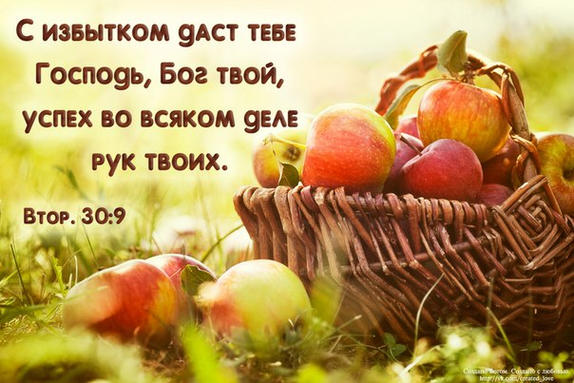
Зал, где проходила торжественная программа, был наполнен гостями и традиционно украшен дарами полей и огородов, которыми обильно благословил нас Господь в этом году. «За все благодарите: ибо такова о вас воля Божия во Христе Иисусе» (1 Фес. 5:18).
Жатва — это праздник нашей радости и благодаренияне только за земное, но и за вечную жизнь, которую Бог нам дал в Своем Сыне Иисусе Христе!
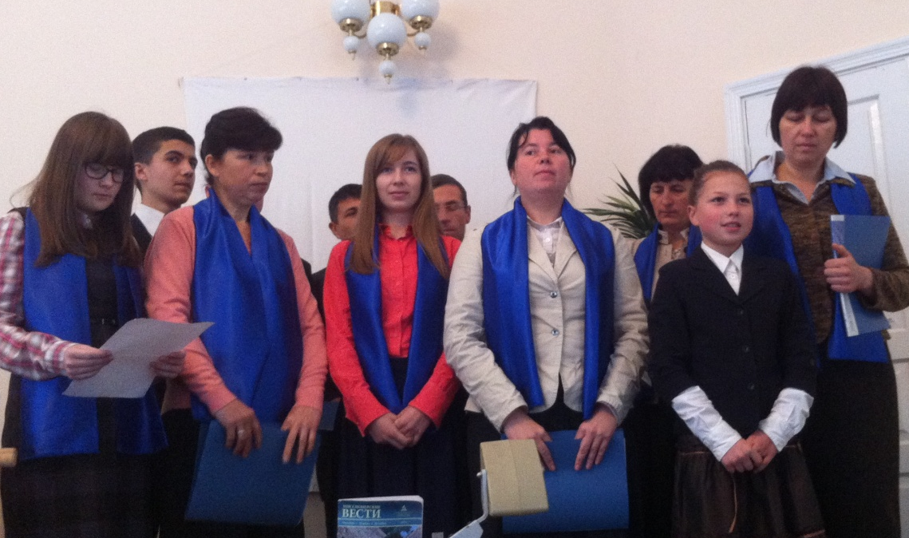
Гости из церкви г.Сороки дружно вместе со своими детьми подготовили программу, в которой особым образом сердца присутствующих были затронуты пением красивых псалмов и стихов о жатве.

Гости из церкви г. Бельцы представили программу, в которой показали семь чудес света - это (здания) которые, много лет стоят и до сих пор современные мировые ученые не могут понять, какой материал для строения использовали люди в то время…
Но насколько много чудес у Нашего Господа! Все, что Он сотворил – это все чудеса света. Мы все являемся чудесами света. Все чудесные плоды земли произошли из крошечных, невзрачных семян. И это - чудо природы.
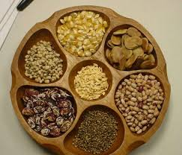

Наш Господь Иисус Христос называет Слово Божие тоже семенем. Каким невзрачным кажется оно многим людям. Но из этого семени выросла многочисленная и многообразная Церковь Христа. Разве это не является величайшим чудом Божиим?
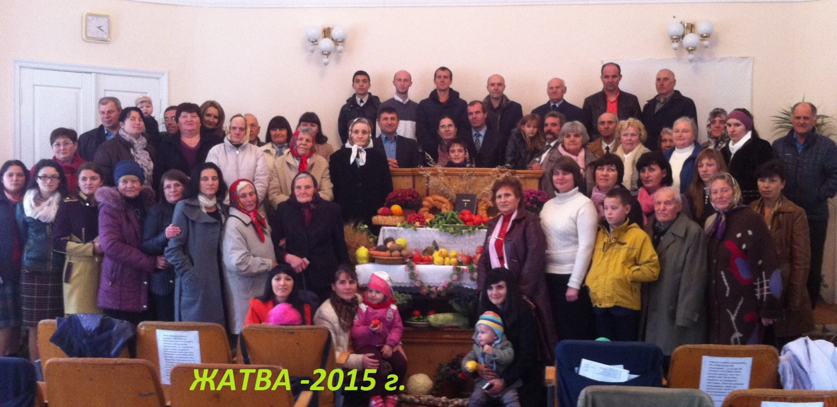
Вся программа наших гостей сопровождалась хоровым пением и прославлением Господа на различных инструментах.
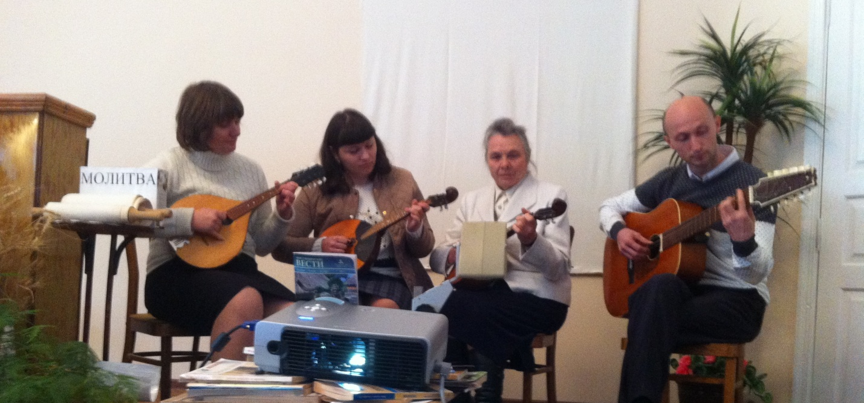

Не остались в стороне и дети, которые также внесли свою лепту благодарности Господу в стихах и пении,
не оставив никого из присутствующих равнодушным.
Ведь всегда приятно смотреть на детей, которые славят и благодарят Господа!

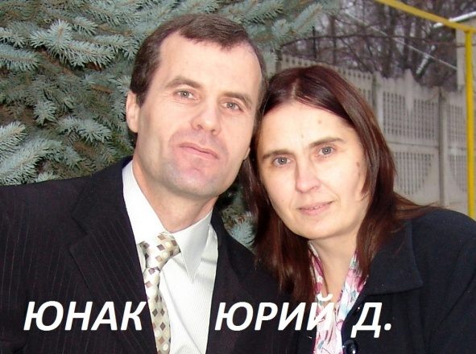
В назидательной проповеди пастора Юнак Ю.Д. и пастора Зэмостяну Ф.И. внимание было обращено на духовный смысл Праздника Жатвы.
Жатва - это пища для всего человечества! Но сколько есть людей, которые ценят только физический хлеб и не думают о пище для своей души. Христос провозгласил великую истину: "Не хлебом одним будет жить человек, но всяким словом, исходящим из уст Божиих" (Матф. 4, 4). Христос обращает наше внимание на нашего внутреннего человека и говорит, что он также нуждается в пище, в пище духовной. И этой духовной пищей является, по словам Христа, Слово Божие.
Сегодня как никогда раньше Книга Библия есть у всех людей, везде можно почитать её. Сегодня дни изобилия, можем читать чистое Божие Слово без примесей. Но звучит призыв для всех:- «надо собирать в запас это Слово», потому, что придут другие времена, говорит пророк Амос: - Вот, наступают дни, говорит Господь Бог, когда Я пошлю на землю голод, - не голод хлеба, не жажду воды, но жажду слышания слов Господних - Амоса 8:11» Чистое истинное Слово Божие будет смешано с ложью и только чистые, морально чистые смогут накормить своих близких.
Все что мы имеем принадлежит Богу – «Моя вся земля» - говорит Господь. Мы ничего не принесли в этот мир и ничего не унесём. Наш Великий Небесный Царь Господь отдал все для нас. В этот праздник, смотря на все щедроты Божии, пусть нашим решением будет – «Господи я и все моё – Твоё»
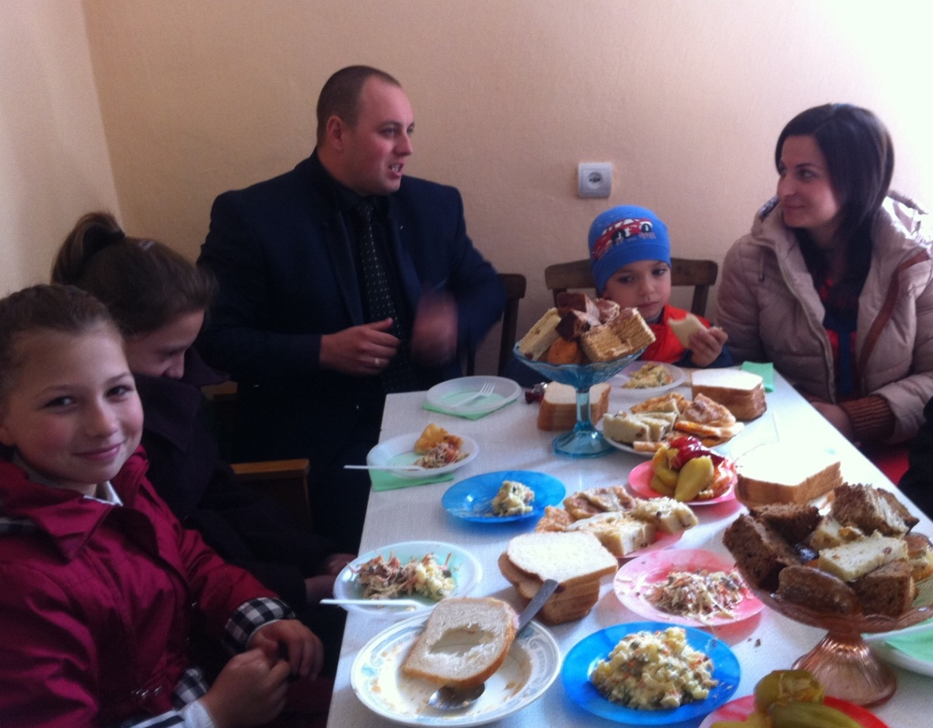
Взирая на плоды, которые произрастила земля, мы невольно вспоминаем и о том семени, из которого произошёл тот или иной плод. Доброй жатве предшествует сеяние доброго семени. «Что посеет человек, то и пожнет»
( Гал. 6 : 7 ). Этот известный всем закон распространяется не только на материальную сферу, но также и на духовную. Конечная жатва Христа на земле при кончине века — это конечный сбор урожая человеческих душ для Царства Божьего! Господь хочет, «…чтобы все люди спаслись и достигли познания истины». Он призывает нас к сеянию благословенных семян добра, любви и сострадания, так как в этом нуждаются люди.
По завершении праздничной программы, все присутствующие были приглашены для продолжения общения за праздничным столом.
И сестры со своей стороны приготовили вкусный обед, которым накормили всех.
СЛАВА БОГУ!

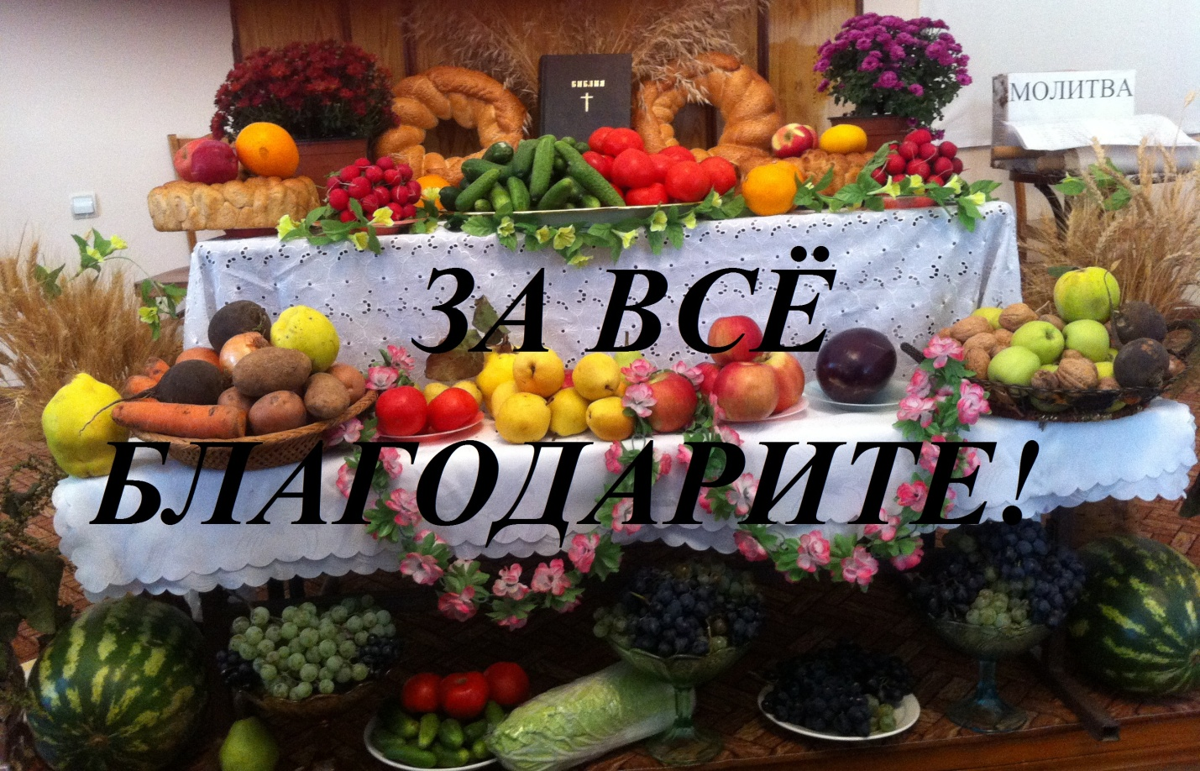Дорогие друзья! Вознесём нашему Господу глубокую хвалу и благодарность за то, что Он подавал нам с неба «дожди и времена плодоносные, и исполнял пищею и веселием сердца наши» (Деян. 14, 17), и за все Его милости и благодеяния, которые мы в щедрости и изобилии получали от Него в прошедшем году! Пусть Господь поможет каждому из нас, сквозь пелену повседневной суеты видеть любовь и заботу Творца в нашей жизни, а также ценить тепло и радость общения в церкви.
14 – Октября - 2015г. - День города Флорешты. (традиционный молдавский праздник)
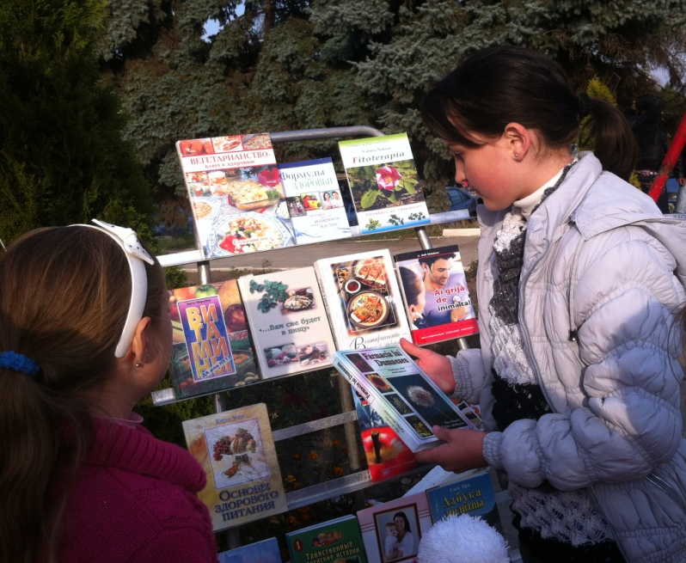
В этот солнечный хороший день, когда люди праздновали, гуляли на площади, мы имели возможность показать нашу литературу. Многие подходили, знакомились с книгами о здоровье, а также получали в подарок духовные книги и христианскую газету «Сокрытое Сокровище».

24-Октября -2015г. – Миссионерская работа через христианскую газету «Сокрытое Сокровище»
Будьте светом миру! Мы живем в неспокойном жестоком мире. Насколько мы верны Богу? Каким является наше влияние на окружающих людей?
Христос подарил нам хороший пример. Он шел к тем, кто был отвержен, болен или обречен на смерть. Он вращался среди грешников и сборщиков податей, чтобы и их спасти. Сегодня для нас звучит весть Божьего Слова, «Восстань, светить, Христос грядет!»
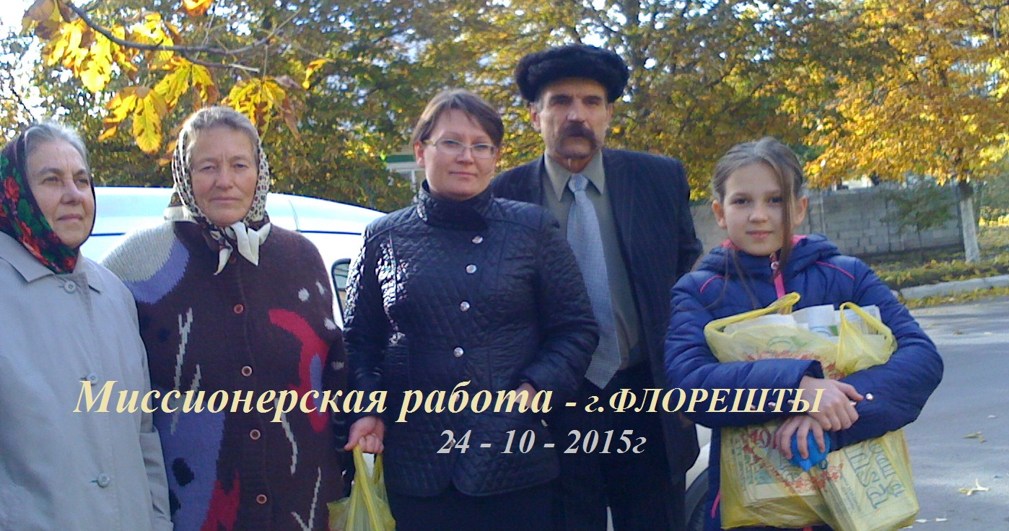
«Мы обязаны возвестить последнее предупреждение Бога людям. Каким же должно быть наше усердие в изучении Библии и наша ревность в распространении света! Пусть каждая душа, получившая Божественное озарение, ищет возможности поделиться этой вестью. Пусть работники идут от дома к дому, открывая людям Библию, распространяя наши книги, рассказывая другим о свете, который стал благословением для их собственных душ» (С.Е.с.353).
Как свидетельствует опыт, самым лучшим методом распространения миссионерских книг является метод «из дома в дом», или «лицом к лицу». Но не всегда мы имеем возможность подарить книгу лично. Поэтому мы используем интернет-сайты, на которых рекламируется книга года. В каждой миссионерской книге в конце размещается реклама заочной библейской школы и бесплатный телефон нашего издательства. Многие люди звонят и заказывают в издательстве миссионерскую книгу, и им высылают ее по почте.
В одном городе сын школьник попросил отца дать ему три книги, чтобы подарить своим друзьям. Вечером мальчик попросил у папы еще30 книг для всех учеников класса, которые заинтересовались книгой. На следующий день мальчик спросил у отца, а нельзя ли ему получить 300 книг для всех учеников и преподавателей в его школе, по их просьбам.
В итоге более 300 миссионерских книг было подарено этой семьей благодаря их маленькому сыну.
Дорогие братья и сестры, подумайте, в каких населенных пунктах, на каких улицах и в каких домах вы
не были и не предлагали людям Божье Слово. Это так просто — встретить человека, улыбнуться, подарить книгу, вдохновить, пригласить познакомиться с вечными ценностями, содержащимися в Слове Божьем. А если вы уже подарили кому-то миссионерскую книгу в прошлом году, то молитесь об этих людях и принесите им миссионерскую книгу этого года. Не разочаровывайтесь, если нет результатов. Сейте, молитесь и верьте!
Земледельцу нужно терпение, чтобы дождаться, пока прорастут семена, и созреет зерно. А нам нужно терпение, чтобы дождаться прихода Христа, когда "плод" нашей надежды "созреет и упадет"!

В 2013 году в БИБЛИОТЕКУ п. Маркулешты, были подарены книги, чтоб люди этого поселка могли читать и знакомиться с нашей церковью и нашим Богом. С тех пор прошло два года, и вот какое письмо благодарности написала Зав. Библиотеки п. Маркулешты: Scrisoare de mulțămire
Biblioteca Publică Mărculești a priit în anul 2013 o donație de la Societatea pentru sănătate, educație și familie. Cele 109 cărți primite au fost binevenite, în deosebi cele pe temă culinară, căci în localitate activeaza Școala Profesională, elevii căreia studiază profesia de bucătar. Cărțile „Sănătate prin alimentație”, „Cartea de bucate”, „Salate de crudități”,”Rețete culinare”, „Rețete pentru familia noastră”au servit ca un suport considerabil în procesul de instruire a viitorilor bucătari.
Lucrătorii Punctului Medical au recomandat pacientilor următoarele cărți din colecția primită “Diabetul și sindromul hipogliceic”, „Cum să înfrunți stresul”, „Osteoporoza”, „Tratamente naturale pentru hipertensiune”.
Cu elevii liceului am discutat cărțile „Pregătire pentru adolescență” și „Adio țigări”. La discuție au participat polițistul de sector și medicul de familie.
Lucrătorii bibliotecii au oformat expoziții de carte, discuții de carte cu scopul de a a răspîndi cărțile primite în rîndurile cititorilor. Cărție date au îmbogățit considerabil colecția bibliotecii.
Administrația Pubică Locală în persoana primarului Vîrlan Ion și Biblioteca publică în Persoana șefei bibliotecii Cocieru Svetlana aduc sincere mulțămiri D-lui Vitalie Rebsanciuc pentru colecția de carte donată bibliotecii.
Primarul or. Mărculești - Vîrlan Ion, Șefa bibliotecii - Cocieru Svetlana
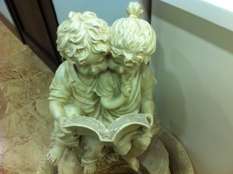
НОЯБРЬ -2015 год – Брат Василий Ротарь - житель села Бэхранешты Флорештского р-на постарался сделать примерно такой же подарок книг в сельскую библиотеку своего села.
Его желание и молитва, чтобы люди читая книги, узнали характер нашего Бога, покаялись и получили спасение.
Хочу рассказать вам еще об одном удивительном молодом юноше Михаиле, которой по милости Божией смог распространить около 6 000 книг! Узнав, что в 2012 году книгой года будет «Великая борьба», Миша молился о том, чтобы у него была возможность распространить 5 000 этих книг. Он дарил эту книгу своим друзьям, учителям, продавцам магазинов и прохожим в городе. Каждый день он старался найти время, чтобы выйти в город и подарить не меньше 50 книг! Со временем люди начали узнавать Михаила. Мальчик с книгами напоминал им о том, что у них есть эта книга и начинали читать ее. Это замечательный пример для всех нас…
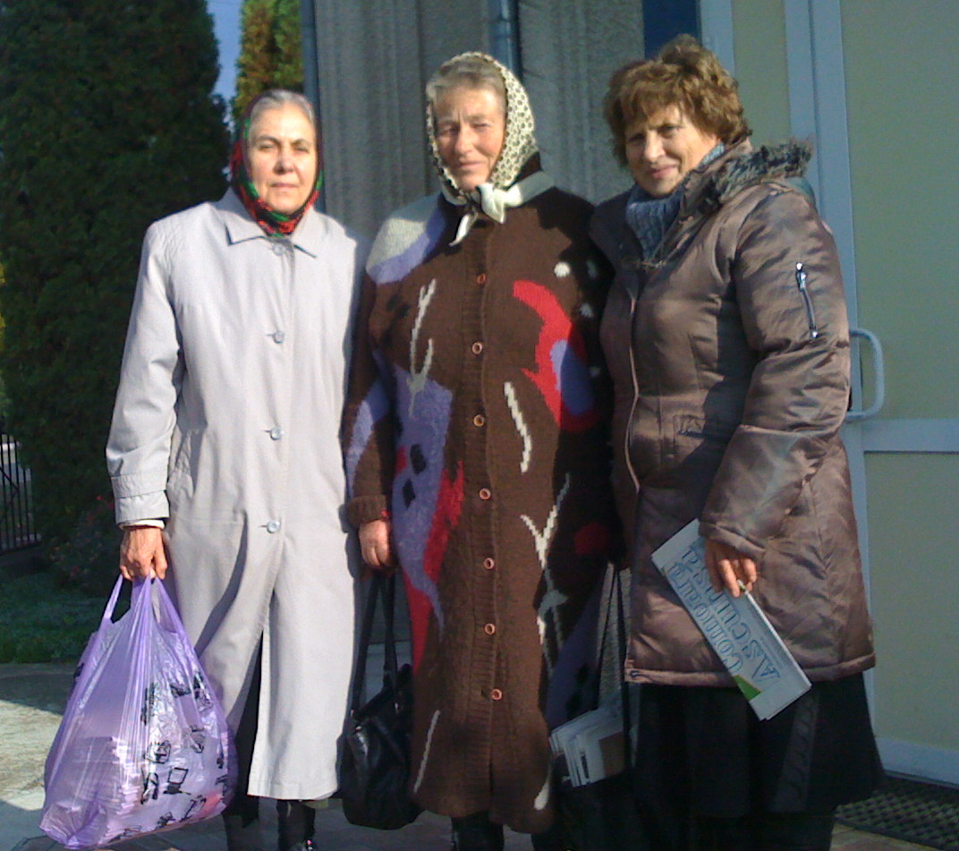
Призвавший галилейских рыбаков и сейчас призывает людей на Свое служение. Он и сегодня желает проявить Свою силу через нас, как Он делал это через первых учеников {ЛЕ 104.3}
Истина, которую Бог открыл нам, должна быть возвещена всему миру. И преимущества совершать эту работу даны нам.
Мы должны сеять семя истины при всех водах. Господь призывает нас проявлять в своей жизни дух самоотречения и самопожертвования.
Евангельская работа требует от нас полного посвящения. Развитие дела Божьего нуждается в нашем безраздельном служении.

12-Декабря-2015год. – В этот субботний день нашу церковь посетили гости.
Пастор - Л. Панчук и секретарь Униона – Р.Лотка. Они представили нового пастора – В.И.Сажин, который впредь будет трудиться в нашей Флорештской церкви.
Мы искренне благодарны Богу, семье Юнак Ю.Д. и его супруге Любови за служение в нашей церкви. За короткое время, когда они служили в нашей церкви, мы очень многому научились благодаря их проповедям, которые, были представлены просто, грамотно и поучительно для нас. Мы успели полюбить эту семью и поняли, какие они искренние, добрые, честные, посвященные и верные своему Господу люди. Иисус совершает служение в небесном святилище, но Он также пребывает и со Своими работниками, ибо Он провозглашает: «Се, Я с вами во все дни до скончания века» (Мф. 28:20). Он является духовным руководителем Своей Церкви на земле, и страстно желает видеть ее членов, исполненными решимостью трудиться для продвижения Его царства.
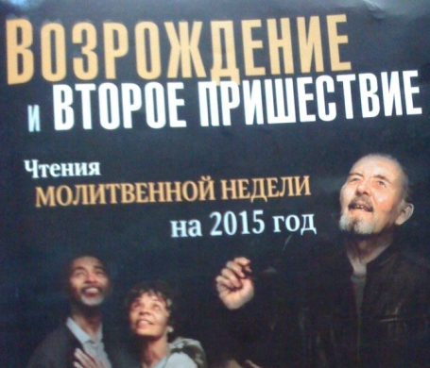
С 19 по 26 Декабря – 2015г. – МОЛИТВЕННАЯ НЕДЕЛЯ.
Приближается к концу еще один год… По сложившейся традиции в нашей Церкви последняя полная неделя года является «Молитвенной неделей». Тема наших богослужений – «Возрождение и второе пришествие». Молитвенная неделя в конце года ассоциируется с судными днями в Ветхом Завете. К этому событию народ Израильский готовился как внутренне, так и внешне, и каждый из нас тоже должен приготовиться к особым дням молитвы.
«Мы живем сегодня в великий день искупления. В прообразном служении, в то время как первосвященник совершал искупление за весь Израиль, все должны были смирять свои души в раскаянии и исповедании грехов перед Богом, чтобы не быть отлученными от общества. Подобным же образом каждый, кто хочет, чтобы его имя было сохранено в книге жизни, должен теперь, в эти немногие оставшиеся дни испытания, смирить свою душу пред Богом, сожалея о своих грехах и искренне раскаиваясь в них. Необходимо глубоко исследовать свое сердце. Легкомыслие и несерьезность, присущие столь многим, называющим себя христианами, должны быть побеждены.
Тяжелая борьба ожидает всех, кто желает господствовать над своими греховными влечениями. Работу приготовления каждый должен выполнить сам. Мы не можем спасаться всем коллективом. Благочестие и преданность одного не могут возместить отсутствие этих качеств в другом. Хотя все люди предстанут пред Божьим судом, однако Он с такой тщательностью отнесется к разбору дела каждого, как будто никого другого нет на всей земле. Каждый должен быть испытан и найден без пятна и порока или чего-либо подобного» (ВБ. 489–490).
Заканчивается молитвенная неделя Вечерей Господней 26 декабря.
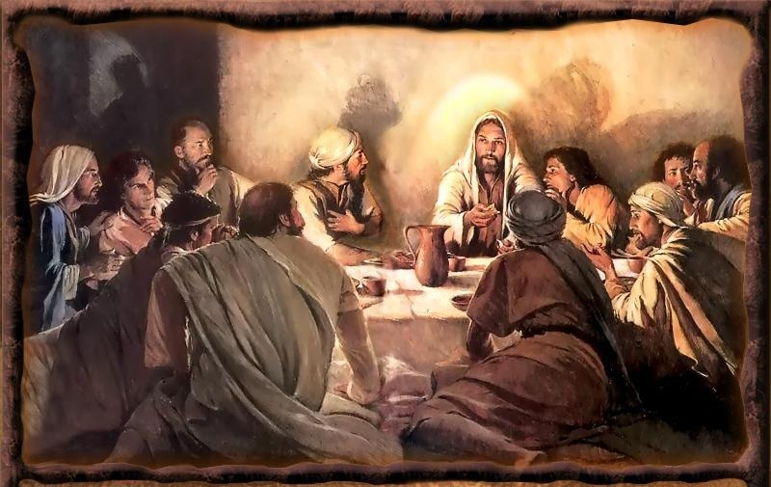
На страницах Библии верующий человек находит для себя ряд обрядов, которые были учреждены Богом для того, чтобы напоминать человеку о Божьей любви и плане спасения.
Некоторые из них потеряли свое значение с Первым пришествием Иисуса Христа, а некоторые остаются важной составляющей частью служения церкви Божьей и в наши дни.

К таким обрядам относиться и "Вечеря Господня" или как ее еще называют «Причастие».
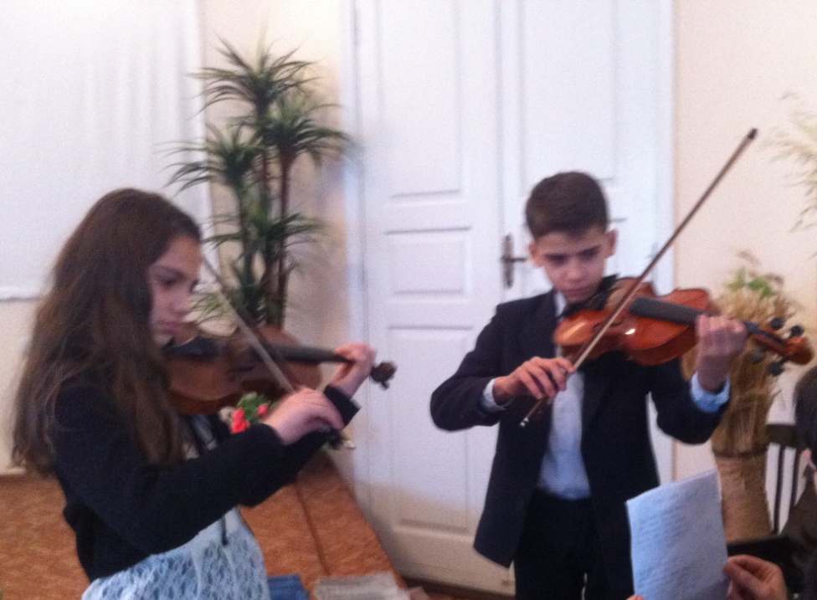
Этот обряд призван напоминать людям о Божьей любви, Прощении, Искуплении и той Цене, которую Бог заплатил за наше спасение. В нашей церкви мы не стараемся сделать из этого обряда «таинство», но и не относимся к нему легкомысленно. Для нас важно, чтобы принимая участие в этом служении, мы, как говорит Апостол Павел «Размышляли о нашей жизни». Ведь это время возобновления завета с нашим Богом. Поэтому чинно и с благоговением приступаем к «престолу благодати».
Наша надежда, что однажды слова Иисуса Христа исполнятся и в нашей жизни. И мы будем принимать участие в той «Вечере», на которой служить нам будет Сам, Иисус Христос.
В торжественном служении «вечери Господней» участвовали гости из Кишинева –
семья - пастора Андрея Молдовану.
26 декабря в ночь с субботы на воскресенье состоялось особенное служение под названием "ночь бдения" — время, посвященное молитве и духовному возрождению.
Пастор – В.Сажин читал из Слова Божия, совершались молитвы благодарения Богу и прославление через псалмы. А также брат Сажин приготовил интересную компьютерную программу с Библейскими вопросами. Все присутствующие поделились на команды.
Вопросы очень заинтересовали всех, и помогли вспомнить библейские истории. И еще провели конкурс на лучшего знатока Библии.
Ночь бдения действительно стала временем, когда каждый присутствующий почувствовал важность подобных мероприятий в церкви, укрепляющих в вере и приводящих к более тесных взаимоотношениям с Богом.
«…Когда вы сходитесь, и у каждого из вас есть псалом, есть поучение,… есть откровение - все сие да будет к назиданию» (1 Коринфянам 14:26).

Дорогие друзья!
Перед нами 2016 год – это время неизвестного для нас периода жизни и служения. Являясь народом Божьим, давайте желать, стремиться, жаждать большего освящения, возрождения и преобразования нашей жизни.
Будем искать большего общения с Господом в изучении Библии, молитвах, посте, личном евангельском труде.
Мы не знаем, какие вызовы, и какие благословения каждому из нас принесёт этот
2016 год. И когда в нашей жизни будут возникать ситуации, когда будет недостаточно мудрости или видения, когда в сердце закрадётся сомнение в том, принесёт ли принимаемое решение и последующие за ним действия успех или неудачу – будем помнить о многочисленных обетованиях, о Божьей помощи и поддержке в избрании верного пути, записанных в Библии.
Давайте следовать принципу успеха, предложенному Самим Богом.
Будем стремиться в этом году всегда и во всём следовать повелениям Господа, чтобы наша жизнь и служение были наполнены Его особым присутствием и благословениями.
Пусть в этом году словами нашей ежедневной молитвы будут слова: «Я желаю исполнить волю Твою, Боже мой, и закон Твой у меня в сердце» (Пс.39:9). Будем поступать так, как говорит Господь, чтобы возрождение и преобразование в большей мере наполнило нашу жизнь!
ГЛАВНОЕ В НАШЕЙ ЖИЗНИ
Главное — не когда мы умрём, а готовы ли мы к встрече с Богом.
Главное — не то, сколько мы знаем, но как мы знания применяем на практике.
Главное — не то, что люди о нас думают, а то, какими мы предстаём перед Богом.
Главное — не то, что Бог исполняет наши желания, а то, что мы творим Его волю.
Главное — не найти свою жизнь, а потерять её.
Главное — не быть счастливым, а делать других счастливыми.
Главное — не быть любимым, а любить и быть благословением для других.

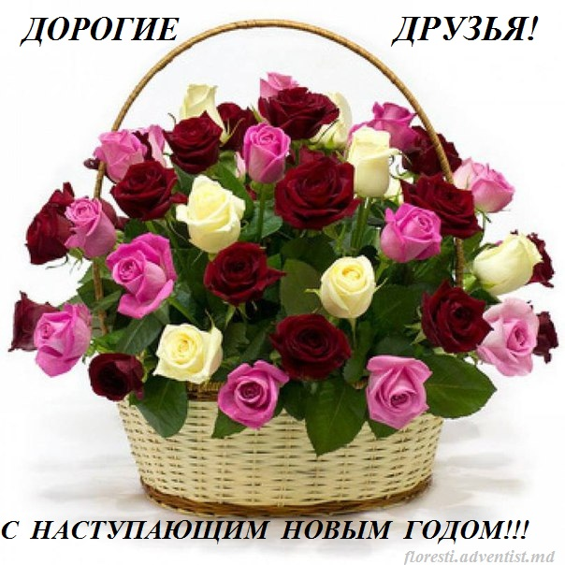
Отдел Информации - церковь АСД г.Флорешты

